Оптика и магнитооптика гибридных магнито-диэлектрических наноструктур

Кипп Полина Анатольевна

Студент

Московский государственный университет имени М.В.Ломоносова,

физический факультет, Москва, Россия

E–mail: polina.kipp@yandex.ru

Говоря о современных разработках в нелинейной оптике, магнитооптике, микроскопии, оптической спектроскопии, невозможно переоценить практическое значение относительно нового и перспективного раздела - оптики поверхностных электромагнитных волн (ПЭВ). Благодаря своим специфическим свойствам, ПЭВ, или поверхностные поляритоны, благодаря большой локализации поля вблизи поверхности, имеют огромную нишу в создании пространственно-временных модуляторов света, сенсоров, перестраиваемых оптических фильтров и других схожих приборов [1-3]. Частным случаем являются поверхностные плазмон-поляритоны (ППП) -связанные колебания свободных электронов металла и электромагнитного поля, распространяющиеся на границе раздела металл/диэлектрик. Они нашли широкое применение в усилении магнитооптических эффектов Керра за счет резонансного поведения спектров отражения при возбуждении ППП и сильной модификации при наличии внешнего магнитного поля [4]. Использование ферромагнитных и благородных металлов в качестве материала для изготовления магнитоплазмонных структур [5] сильно ограничивает их возможное усиления. Однако, в настоящее время существует альтернатива плазмонным материалам – полностью диэлектрические наноструктуры, изготавливаемые из полупроводниковых материалов, имеющих низкий коэффициент поглощения и высокий коэффициент преломления в видимом и ближнем ИК диапазонах (кремний, арсенид галлия). В таких структурах возможно возбуждение резонансов типа Ми [6], обладающих низкими потерями и довольно большой добротностью.
﻿В данной работе предполагается объединение поверхностных плазмон-поляритонов и резонансов типа Ми для магнитооптических приложений. В проведенном исследовании были численно промоделированы законы дисперсии поверхностных плазмон-поляритонов, коэффициенты отражения различных гибридных магнито-диэлектрических наноструктур, а так же динамика возбуждения гибридного состояния Ми резонанса и поверхностного плазмона лазерным импульсом.
﻿В коммерческом пакета Lumerical FDTD Solutions была смоделирована плоская периодическая структура, на которой возбуждались поверхностные плазмон-поляритоны. На структуру падал свет в виде плоской волны под различными углами в диапазоне от 0° до 45°. Для систем железо-кремний, железо-воздух, никель-воздух, никель-кремний были рассчитаны законы дисперсий ППП, а так же были построены зависимости коэффициента отражения падающего света в зависимости от угла падения. На рис. 1: зависимость коэффициента отражения гибридной системы периодических кремниевых полос на железной подложке от угла падения и длины волны. Точками обозначены закон дисперсии ППП на границе раздела железо-воздух, справа указаны порядки ППП; Точки, обведенные кружками, показывают углы падения и длины волн, при которых одновременно происходит возбуждения мод Ми резонанса и ППП. На рис. 2: график пропускания падающего света от угла падения в той же системе. Кружками обозначены соответствующие рис.1 минимумы для угла падения 40⁰ и 25⁰.

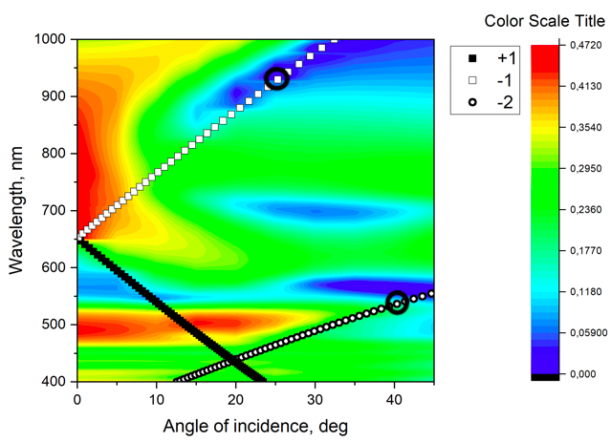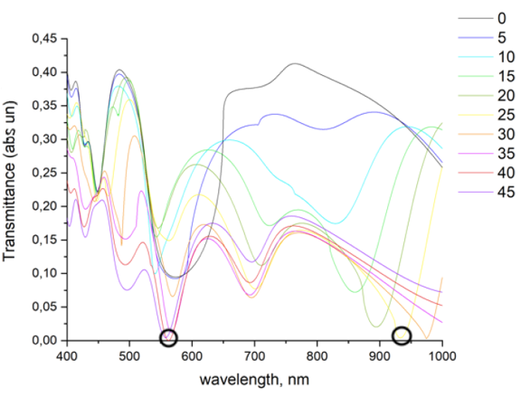
﻿ Рис. 1 Рис. 2

﻿Также в работе были исследованы: зависимость отраженного света от угла падения на бесконечные периодические кремниевые полоски на стекле для сравнения резонансных особенностей металл-диэлектрических структур; рассчитаны аномалии Рэлея, связанные с исчезновением порядка дифракции [5] и наложены на график коэффициента отражения. ﻿По графику зависимости коэффициента отражения от угла падения и длины волны были определены угол падения и длина волны, соответствующие одновременному возбуждению и ППП, и Ми резонанса. В случае одновременного возбуждения резонансов ПП и Ми резонансов показано, значительное усиление поле как внутри кремниевых полосок, так и на границе с металлической областью. Моделирование распространения лазерных импульсов, отраженных от гибридной структуры железо-кремний; определено, что время жизни таких возбуждений меньше длительности используемого импульса (50фс).

Литература

[1] ﻿Либенсон М.Н. Поверхностные электромагнитные волны в оптике // Соросовский образовательный журнал, 1996, №11, с. 103-110.
﻿[2] ﻿Названов В. Ф. Поверхностные электромагнитные волны оптического диапазона (плазмоны-поляритоны): свойства, применение // Известия Саратовского университета. Новая серия. Серия Физика. 2015. Т. 15, вып. 1. С. 5-14.
﻿[3] Волков В. А., Павлов В. Н. Радиационные плазмон-поляритоны в многослойных структурах с 2D электронным газом // Письма в ЖЭТФ, 99:2 (2014), 99–104; JETP Letters, 99:2 (2014), 93–98
[4] A. Grunin et al., Surface-plasmon-induced enhancement of magneto-optical Kerr effect in all-nickel subwavelength nanogratings Appl. Phys. Lett. 97, (2010)
[5] ﻿Белотелов В. И., Безус Е. А., Быков Д. А., Досколович Л. Л., Котов В. А., Звездин А. К. Магнитооптические эффекты дифракционных решеток, связанные с магнианомалиями Рэлея-Вуда и возбуждением плазмонов // КО. 2007. №3.
[6] Arseniy I. Kuznetsov, Andrey E. Miroshnichenko, Yuan Hsing Fu, JingBo Zhang, and Boris Luk’yanchuk, . Magnetic light // Scientific Reports. 2012. 07. Т. 2. С. 492

